BÀI VIẾT GƯƠNG NGƯỜI TỐT VIỆC TỐT
Họ và tên người viết: Nguyễn Thị Hằng
Đơn vị công tác: Trường Tiểu học Liên Châu – Thanh Oai – Hà Nội
Số điện thoại: 0963481758
Bài viết:
KHÔNG ĐỂ HỌC SINH BỊ BỎ LẠI PHÍA SAU
Năm học 2021-2022 diễn ra trong tình hình dich bệnh Covid19 rất phức tạp. Các em học sinh chưa được hưởng niềm vui đến trường mà phải học trực tuyến qua các phần mềm dạy học. Việc học trực tuyến đã được triển khai đồng loạt ở tất cả các khối lớp. Việc chuẩn bị thiết bị học tập đối với một số gia đình có hoàn cảnh đặc biệt khó khăn là một trở ngại lớn. Gia đình các em không thể có điều kiện mua thiết bị để các em học tập trực tuyến.
Qua khảo sát nhà trường nhận thấy còn rất nhiều học sinh có hoàn cảnh đặc biệt khó khăn, chưa có thiết bị học tập. Thời điểm này cả nước đều khó khăn nhưng những học sinh này thật sự khó khăn. Ban giám hiệu và các thầy cô giáo rất băn khoăn, trăn trở để làm thế nào để các em học sinh được học tập như những học sinh khác mà không bị bỏ lại phía sau trong thời điểm khó khăn này.
Hưởng ứng phong trào “Máy tính cho em” của Phòng giáo dục huyện Thanh Oai, Ban giám hiệu nhà trường đã kêu gọi các thầy cô giáo, các đồng chí nhân viên trong hội đồng sư phạm nhà trường và các nhà hảo tâm trong và ngoài xã chung tay góp sức để giúp đỡ các em trong giai đoạn khó khăn này.
Thật đáng trân quý. Với tấm lòng nhiệt huyết thực hiện đúng chủ chương của nhà nước không để lại ai phía sau trong mọi hoàn cảnh. Việc chung tay giúp đỡ các em được lan tỏa , sức mạnh của một tập thể đoàn kết được phát huy, điển hình thầy giáo Nguyễn Văn Thạch tặng 01 máy tính bảng trị giá 2.600.000đ. Cô giáo hiệu trưởng Hoàng Thị Minh, cô Đỗ Thị Hồng Thúy, cô Phạm Thị Kim Tuyến , thầy Lê Văn Nghĩa , cô Lê Thị Huyền, Cô Nguyễn Thị Phương, thầy Đào Quang Miền là những người tiên phong trong phong trào kêu gọi ủng hộ, giúp đỡ những học sinh khó khăn. Cán bộ, giáo viên, nhân viên trong nhà trường tích cực hưởng ứng kêu gọi những mạnh thường quân chung tay góp sức. Đặc biệt có anh Nguyễn Văn Long thôn Từ Châu đã ủng hộ 14.000.000đ (Mười bốn triệu đồng) để mua thiết bị cho các con.
Tổng số tiền nhận được lên đến hơn 30 triệu đồng. Niềm vui vỡ òa trong niềm vui sướng của các thầy cô, các em và các bậc phụ huynh. Các em sẽ có thiết bị học tập.
Do tình hình dịch bệnh căng thẳng nên nhà trường đã tổ chức trao tặng thiết bị cho các em tại gia đình. Đại diện các thầy cô giáo trong trường, các bác trong ban thường trực CMHS và đại diện các nhà hảo tâm đã chia thành các nhóm nhỏ để đến từng gia đình trao tặng cho các em trước thềm năm học mới.
Nhờ có sự chung tay giúp đỡ của Phòng giáo dục và đào tạo huyện Thanh Oai và các nhà hảo tâm trong và ngoài xã, nhà trường đã trao tặng được 5 máy tính bảng, 14 điện thoại mới và 1 điện thoại cũ (của nhà hảo tâm trao tặng) cho các em.
Vẫn còn một số em có hoàn cảnh khó khăn chưa đủ thiết bị học tập, trong thời gian tới nhà trường tiếp tục gửi danh sách những em học sinh khó khăn về các tổ chức đoàn thể khi có chương trình trao tặng thiết bị học tập cho em.
Dưới đây là một số hình ảnh trao quà cho các em tại gia đình.
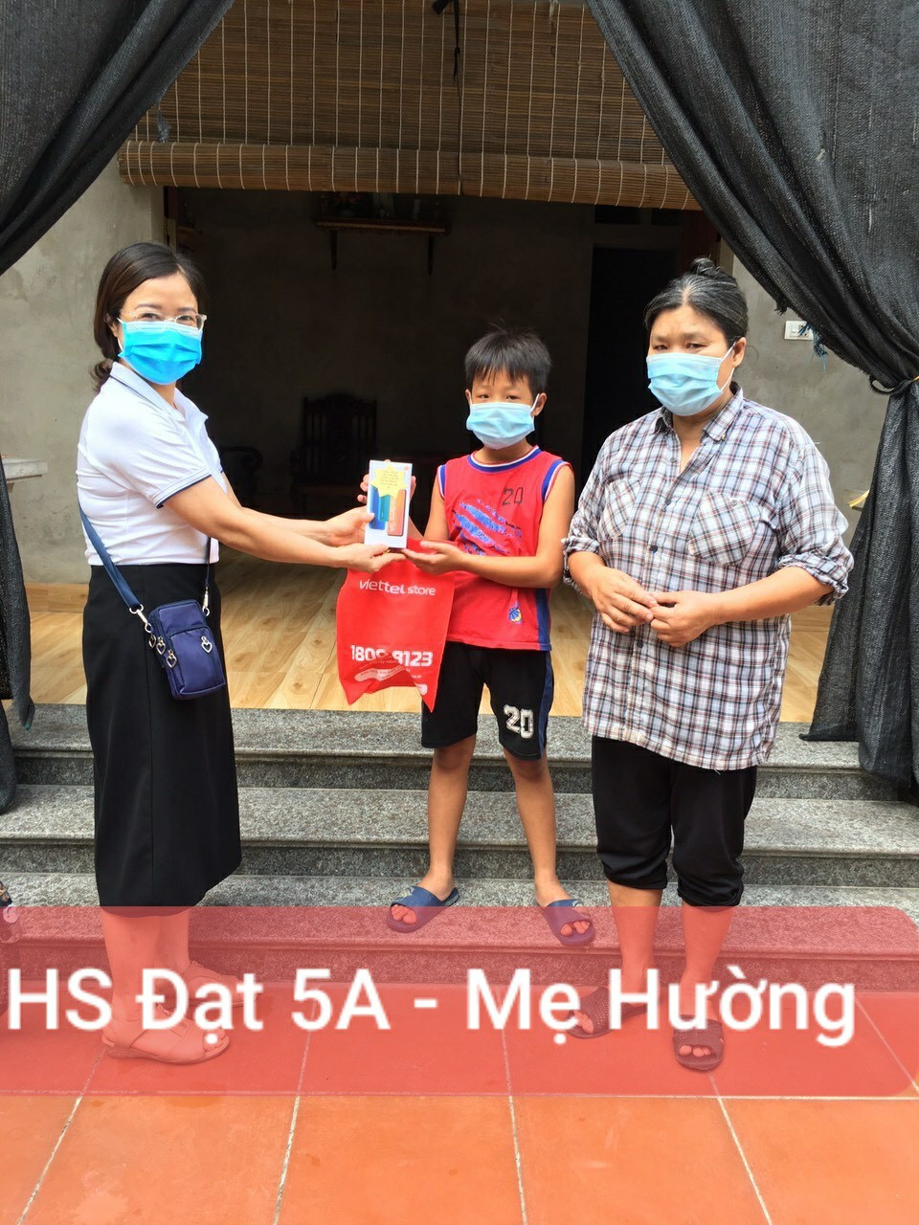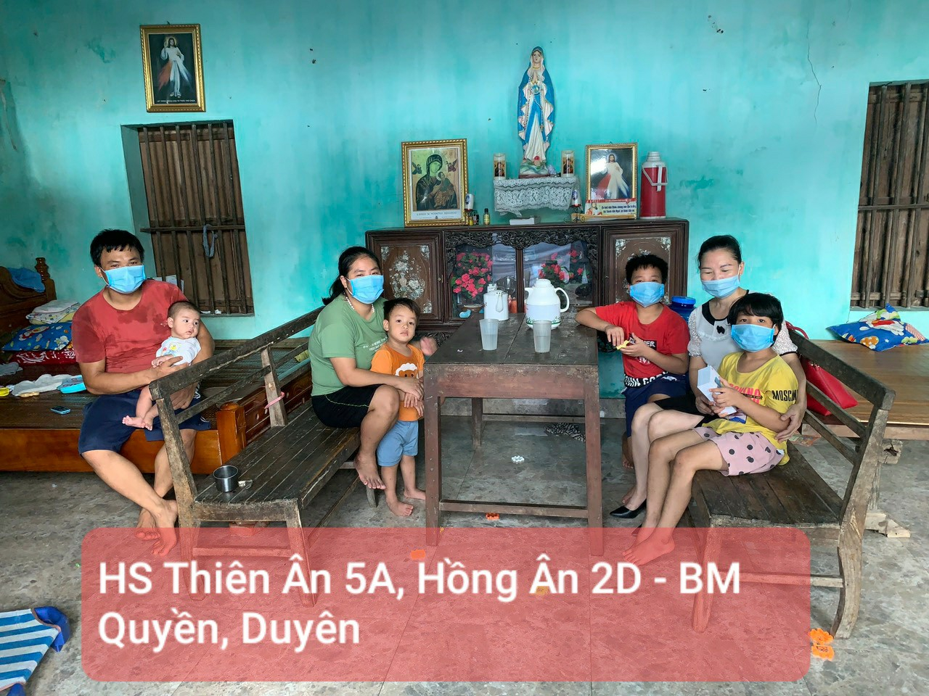
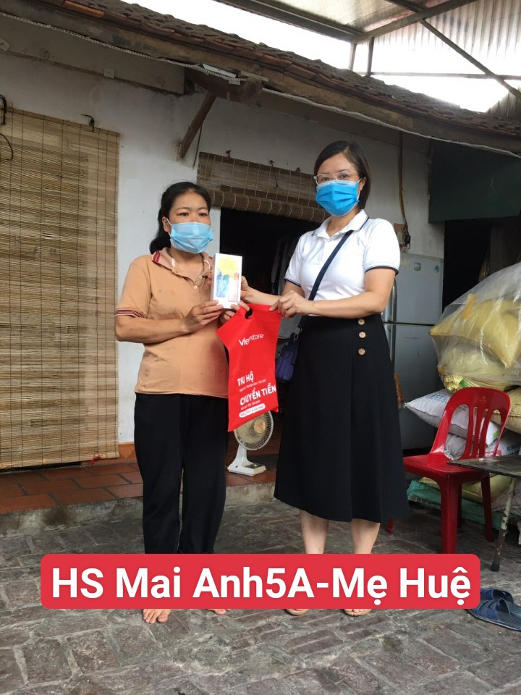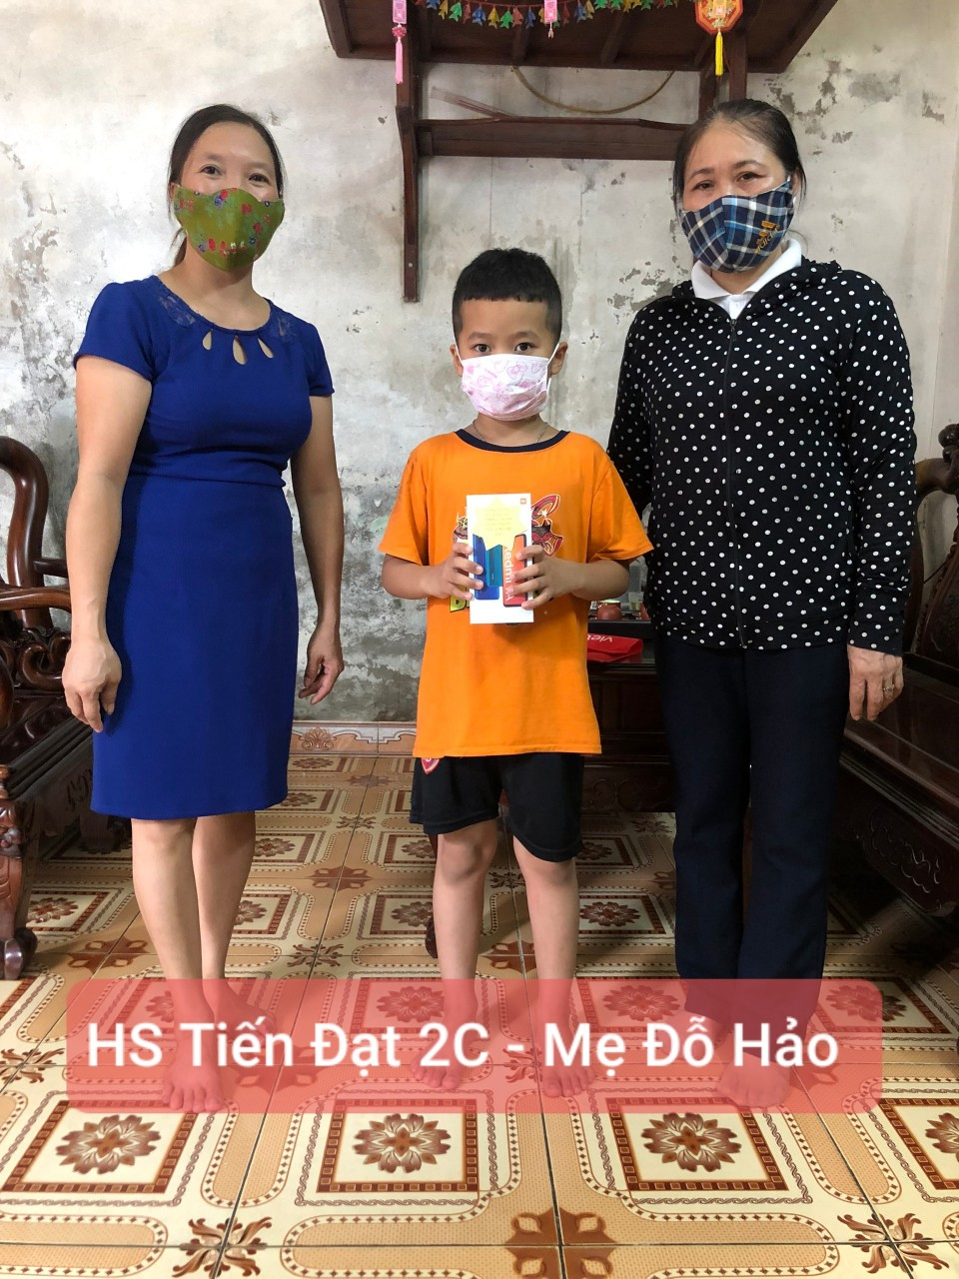
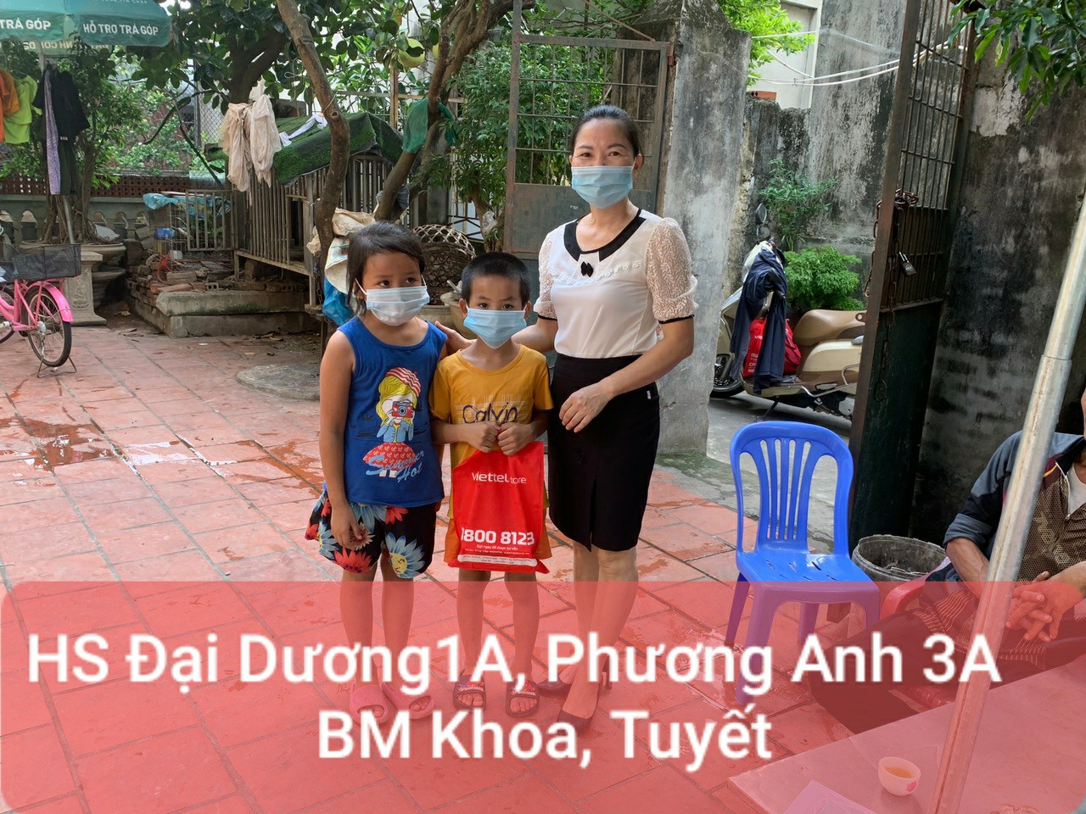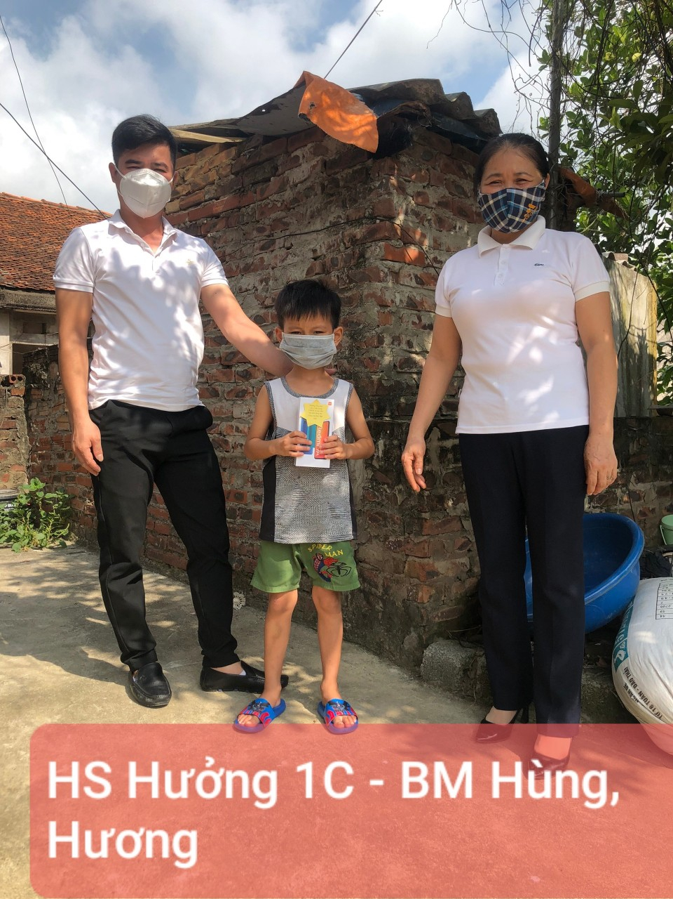
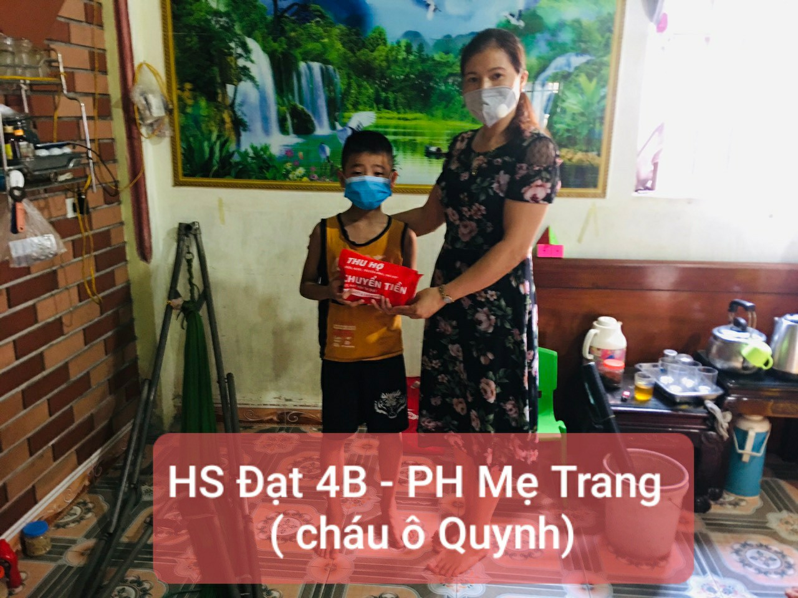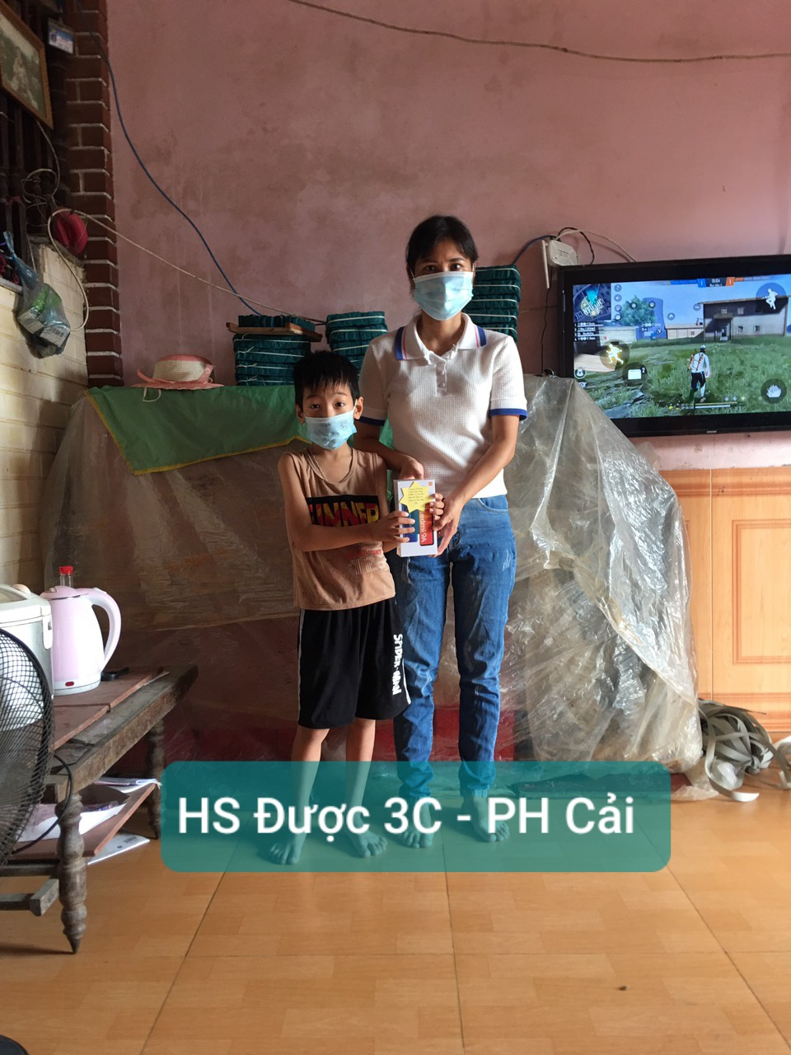
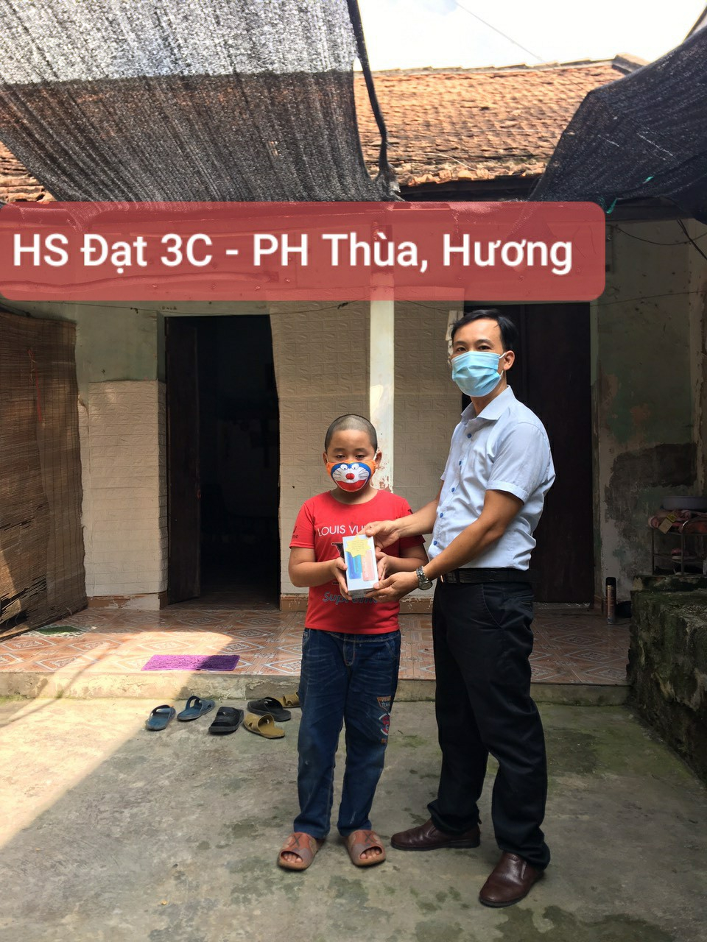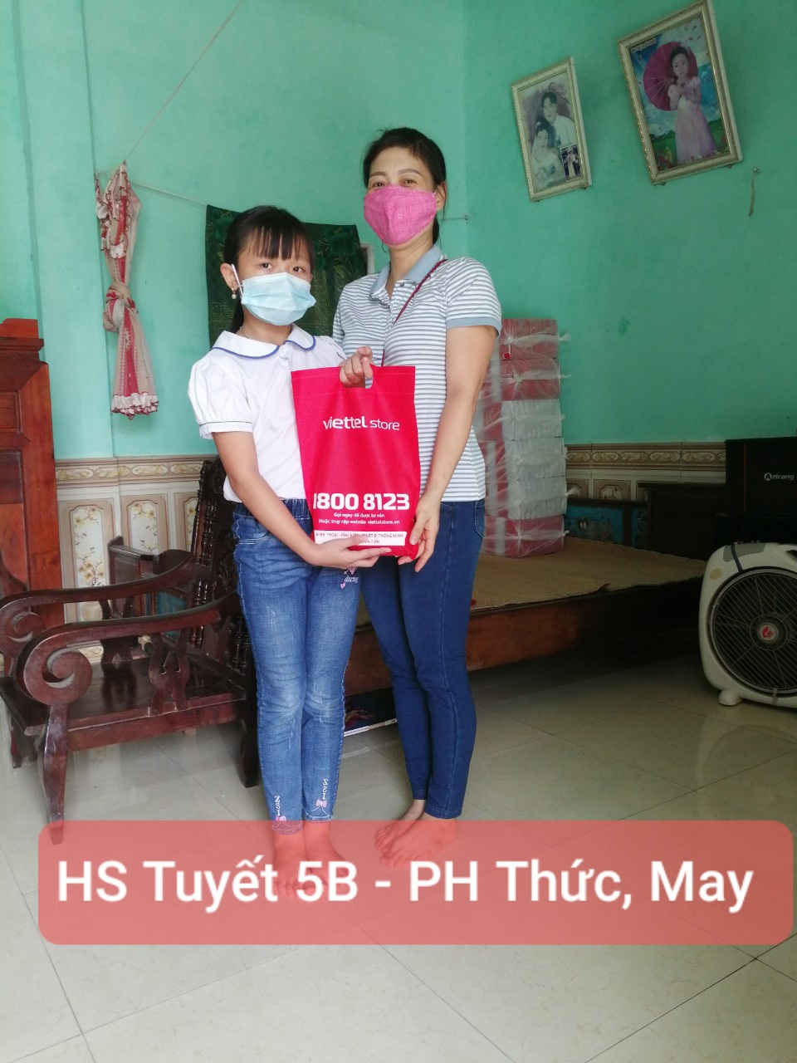
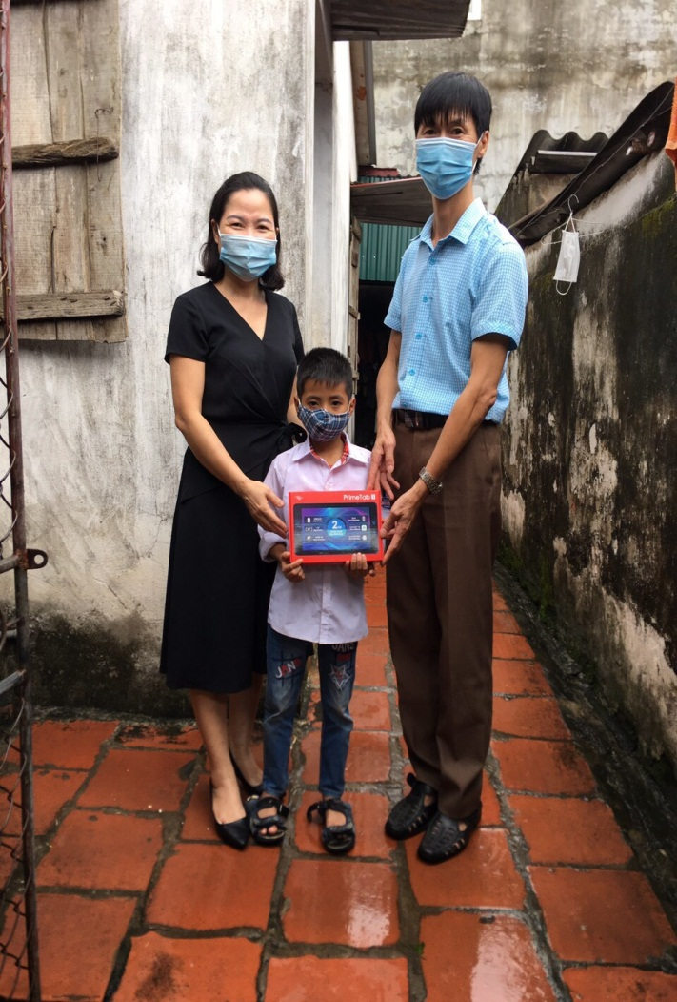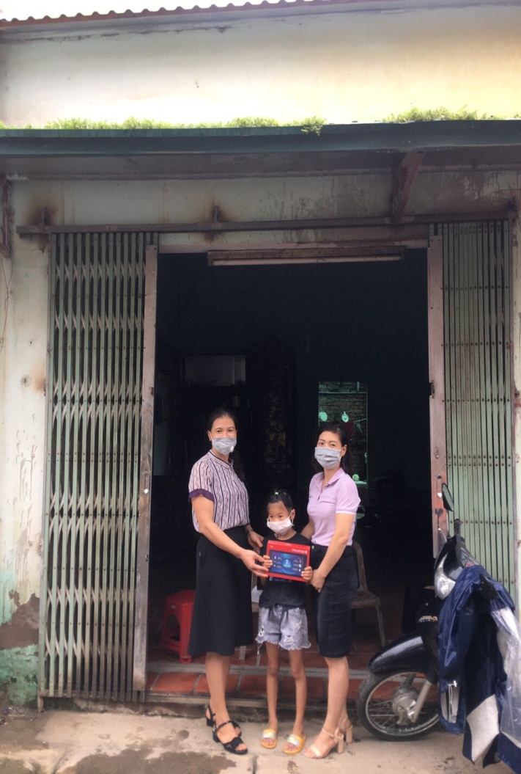
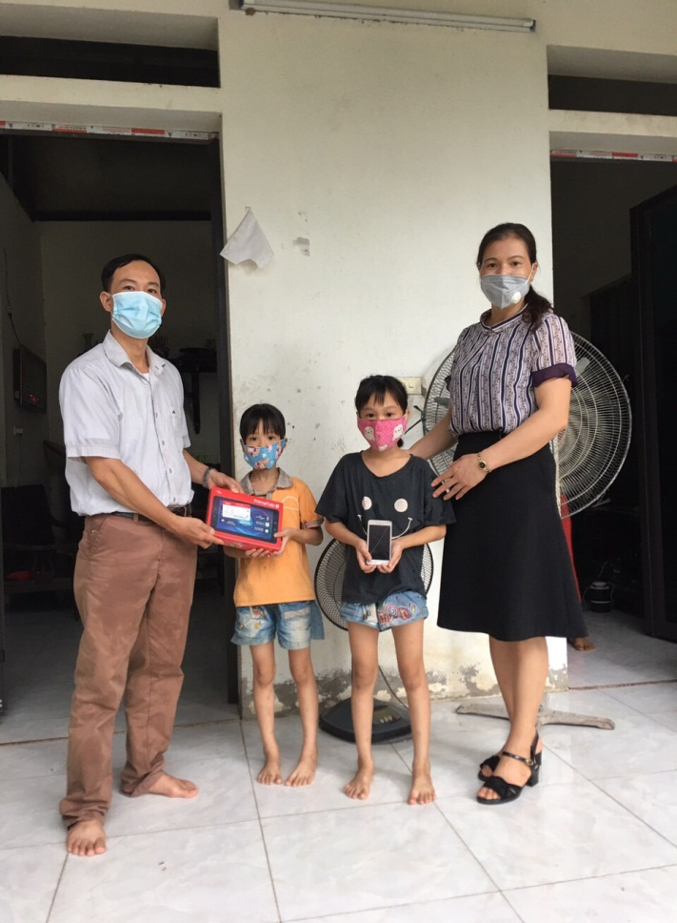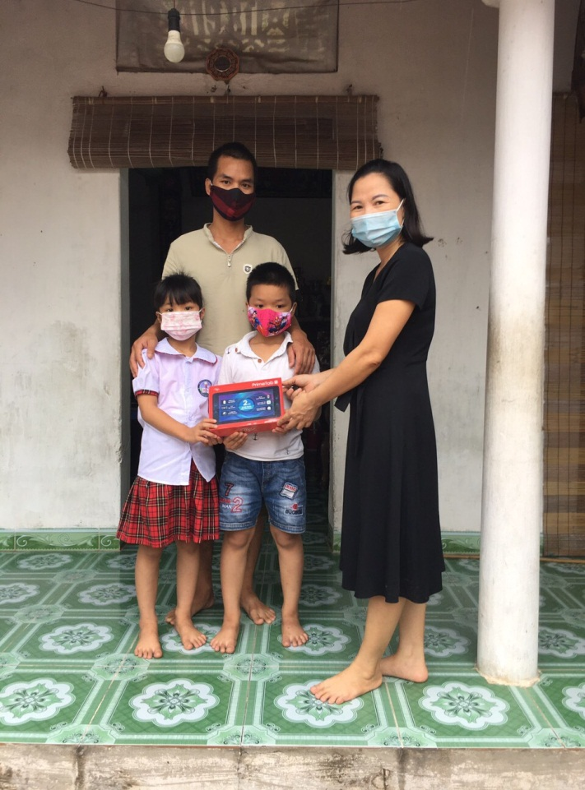
Thật xúc động và đặc biệt, có em Nguyễn Thị Hải Yến học sinh lớp 1A thôn Từ Châu gia đình ở ngoài xóm lẻ , không qua được chốt kiểm dịch các đồng chí đã tặng quà em ngay tại chố kiểm dịch.
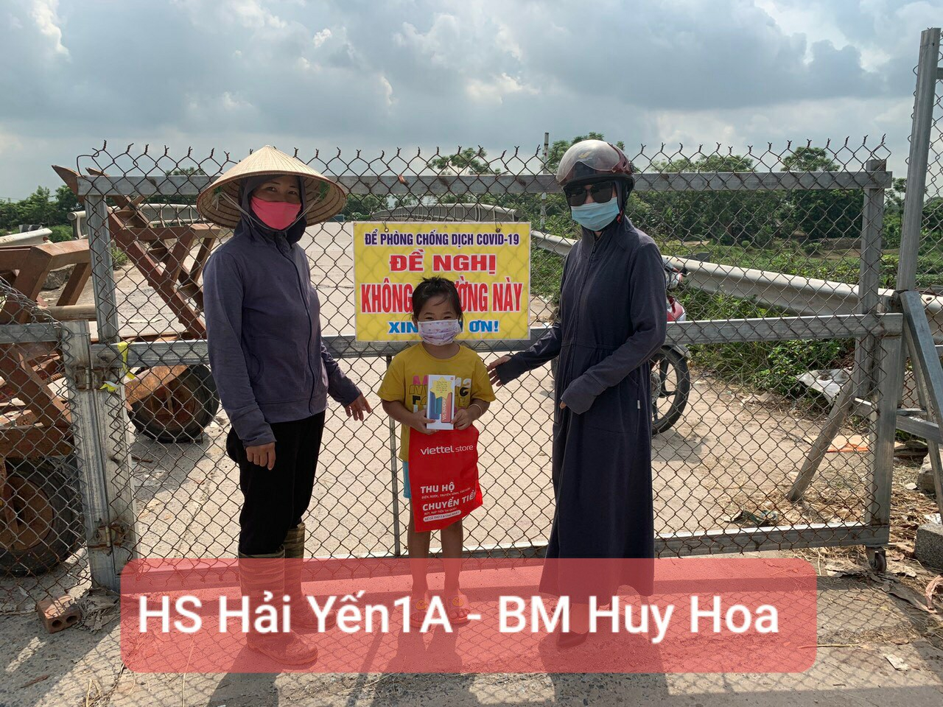
Nhìn những gương mặt rạng ngời của các em, các bậc phụ huynh khi nhận được thiết bị học tập cho con em mình khiến ai nấy đều vui và xúc động. Rất mong những việc làm tốt sẽ luôn được lan tỏa để không một học sinh nào bị bỏ lại phía sau.
Mỗi người tốt là một bông hoa đẹp, một tập thể đoàn kết làm việc tốt sẽ lan tỏa thật nhiều điều tốt. Trước thềm năm học mới thầy cô mong các con cố gằng hoàn thành tốt nhiệm vụ của năm học./.
XÁC NHẬN CỦA NHÀ TRƯỜNG | NGƯỜI VIẾT  Nguyễn Thị Hằng

